О присвоении наименований безымянным улицам сел Саржансай и Кенсахара сельского округа Танирберген Мартукского района
Решение акима сельского округа Танирберген Мартукского района Актюбинской области от 26 апреля 2021 года № 4. Зарегистрировано Департаментом юстиции Актюбинской области 28 апреля 2021 года № 8281
В соответствии со статьями 35, 37 Закона Республики Казахстан от 23 января 2001 года "О местном государственном управлении и самоуправлении в Республике Казахстан", подпунктом 4) статьи 14 Закона Республики Казахстан от 8 декабря 1993 года "Об административно-территориальном устройстве Республики Казахстан", на основании заключения Актюбинской областной ономастической комиссии от 22 октября 2020 года № 2 и с учетом мнения населения, исполняющий обязанности акима сельского округа Танирберген РЕШИЛ:
1. Присвоить следующие наименования безымянным улицам села Саржансай сельского округа Танирберген:
"Ілияс Жансүгіров" согласно схематической карте 1;
"Сарайшық" согласно схематической карте 2;
"Мәншүк Мәметова" согласно схематической карте 3;
"Міржақып Дулатұлы" согласно схематической карте 4;
"Шоқан Уәлиханов" согласно схематической карте 5;
"Ыбырай Алтынсарин" согласно схематической карте 6;
"Жамбыл" согласно схематической карте 7;
"Исатай батыр" согласно схематической карте 8;
"Махамбет Өтемісұлы" согласно схематической карте 9;
"Ағайынды Жұбановтар" согласно схематической карте 10;
"Талғат Бигелдинов" согласно схематической карте 11;
"Жеңіс" согласно схематической карте 12;
"Ардагерлер" согласно схематической карте 13;
"Наурызым" согласно схематической карте 14;
"Қобыланды батыр" согласно схематической карте 15;
"Бейімбет Майлин" согласно схематической карте 16;
"Шәмші Қалдаяқов" согласно схематической карте 17.
2. Присвоить следующие наименования безымянным улицам села Кенсахара сельского округа Танирберген:
"Шәкен Айманов" согласно схематической карте 18;
"Ахмет Байтұрсынұлы" согласно схематической карте 19;
"Жастар" согласно схематической карте 20;
"Қазыбек би" согласно схематической карте 21;
"Рақымжан Қошқарбаев" согласно схематической карте 22;
"Кенесары хан" согласно схематической карте 23.
3. Государственному учреждению "Аппарат акима сельского округа Танирберген Мартукского района" в установленном законодательством порядке обеспечить:
1) государственную регистрацию настоящего решения в Департаменте юстиции Актюбинской области;
2) размещение настоящего решения на интернет-ресурсе акимата Мартукского районапосле его официального опубликования.
4. Настоящее решение вводится в действие со дня его первого официального опубликования.
Исполняющий обязанности акима  Танирбергенского сельского округа | А. Нурушева
Приложение к решению Исполняющий обязанности акима Танирбергенского сельского округа от 26 апреля 2021 года № 4
Схематическая карта № 1 о присвоении наименования "Ілияс Жансүгіров" безымянной улице села Саржансай, сельского округа Танирберген

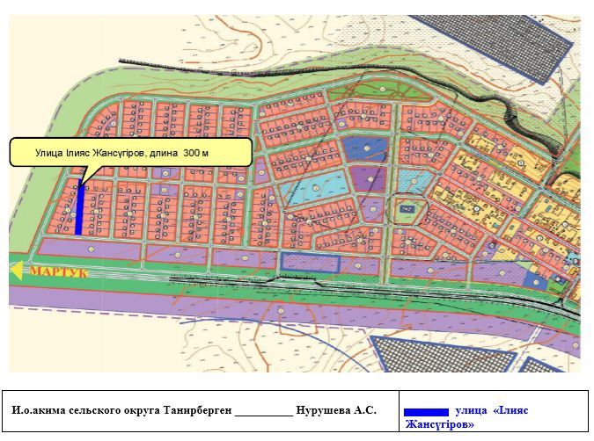

Схематическая карта № 2 о присвоении наименования "Сарайшык" безымянной улице села Саржансай, сельского округа Танирберген

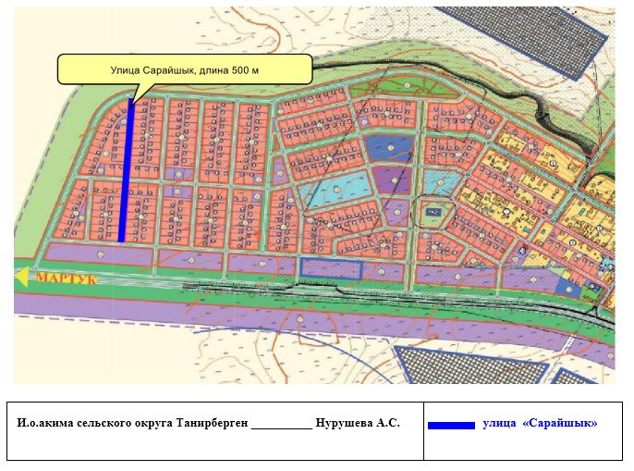

Схематическая карта № 3 о присвоении наименования "Мәншүк Мәметова" безымянной улице села Саржансай, сельского округа Танирберген

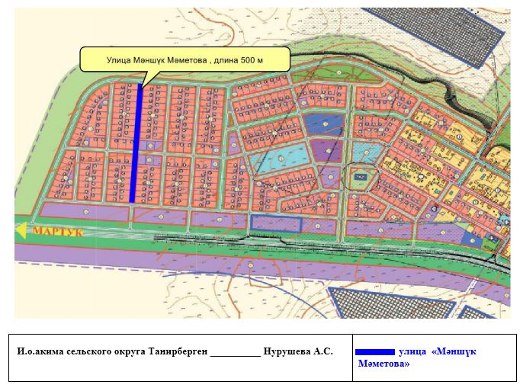

Схематическая карта № 4 о присвоении наименования "Міржақып Дулатұлы" безымянной улице села Саржансай, сельского округа Танирберген

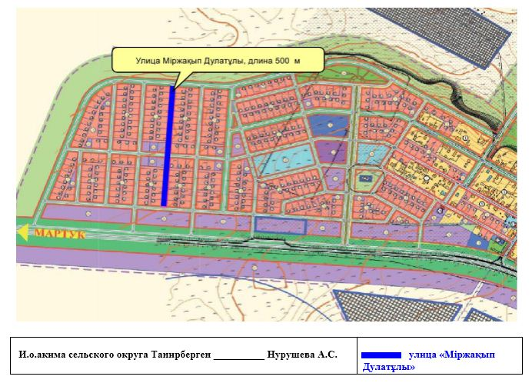

Схематическая карта № 5 о присвоении наименования "Шоқан Уәлиханов" безымянной улице села Саржансай, сельского округа Танирберген

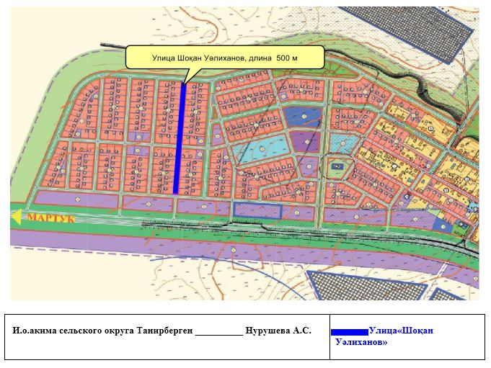

Схематическая карта № 6 о присвоении наименования "Ыбырай Алтынсарин" безымянной улице села Саржансай, сельского округа Танирберген

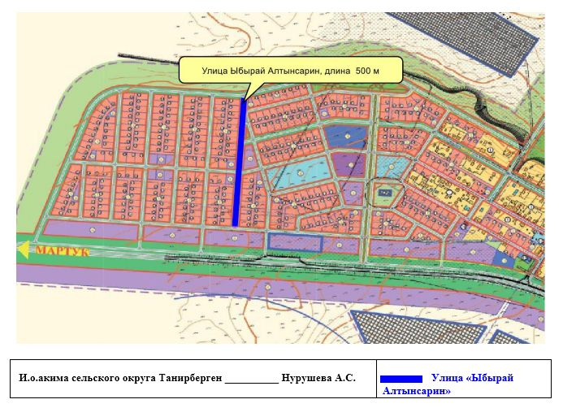

Схематическая карта № 7 о присвоении наименования "Жамбыл" безымянной улице села Саржансай, сельского округа Танирберген

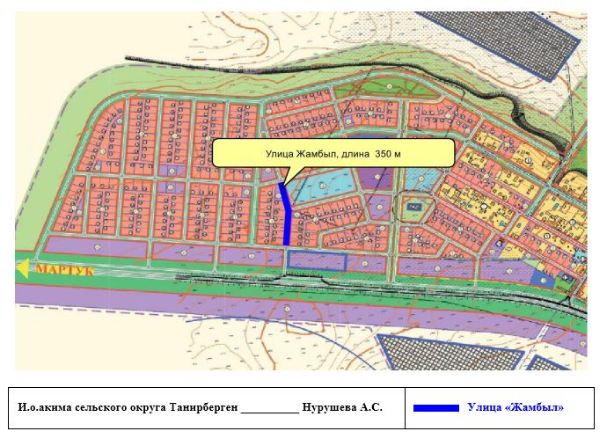

Схематическая карта № 8 о присвоении наименования "Исатай батыр" безымянной улице села Саржансай, сельского округа Танирберген

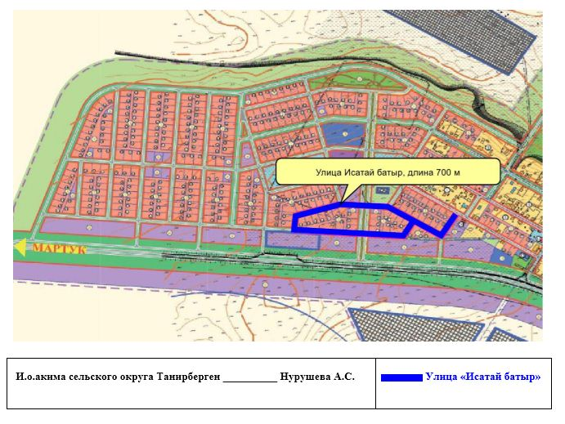

Схематическая карта № 9 о присвоении наименования "Махамбет Өтемісұлы" безымянной улице села Саржансай, сельского округа Танирберген

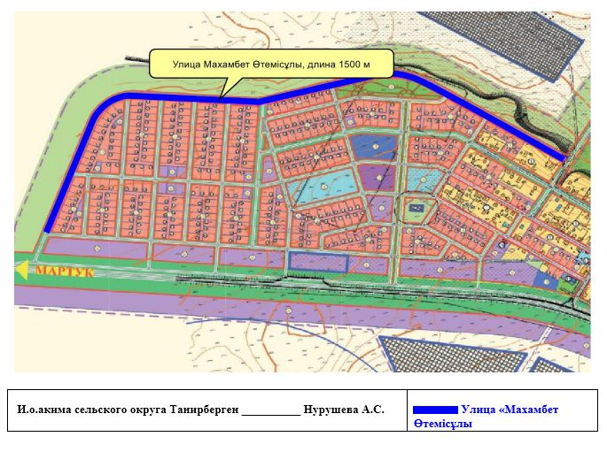

Схематическая карта № 10 о присвоении наименования "Ағайынды Жұбановтар" безымянной улице села Саржансай, сельского округа Танирберген

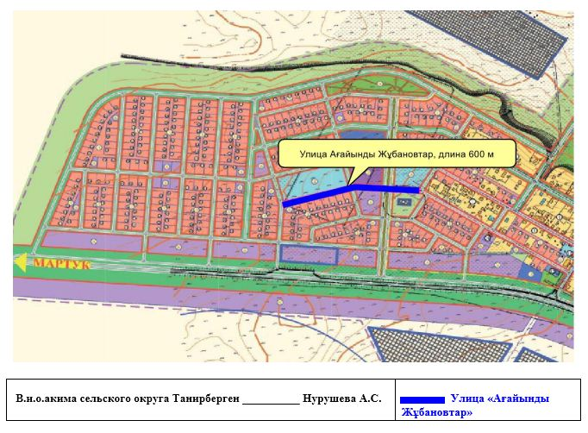

Схематическая карта № 11 о присвоении наименования "Талғат Бигелдинов" безымянной улице села Саржансай, сельского округа Танирберген

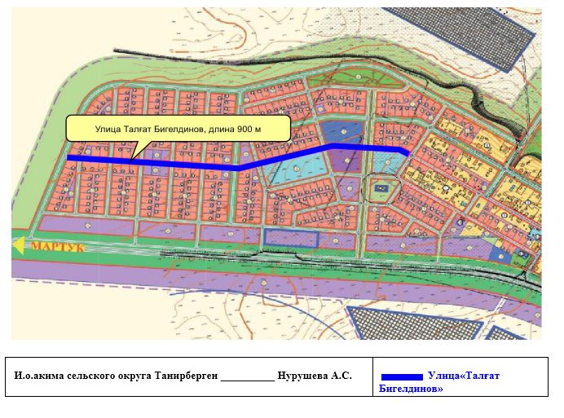

Схематическая карта № 12 о присвоении наименования "Жеңіс" безымянной улице села Саржансай, сельского округа Танирберген

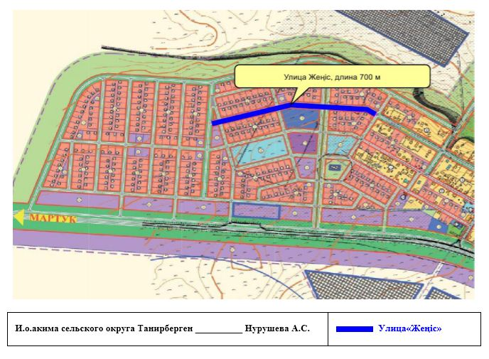

Схематическая карта № 13 о присвоении наименования "Ардагерлер" безымянной улице села Саржансай, сельского округа Танирберген

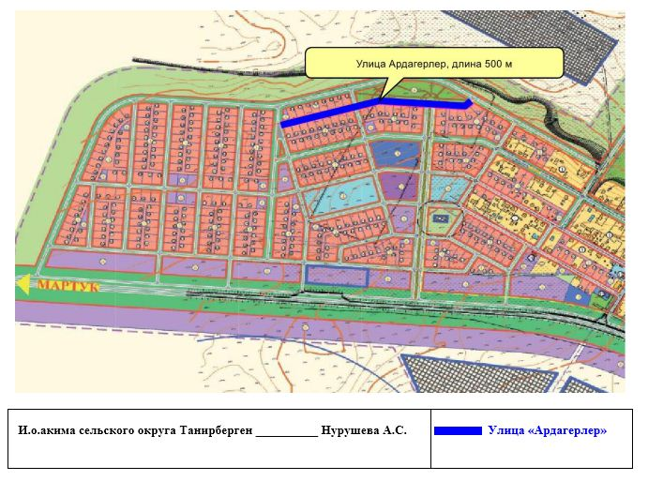

Схематическая карта № 14 о присвоении наименования "Наурызым" безымянной улице села Саржансай, сельского округа Танирберген

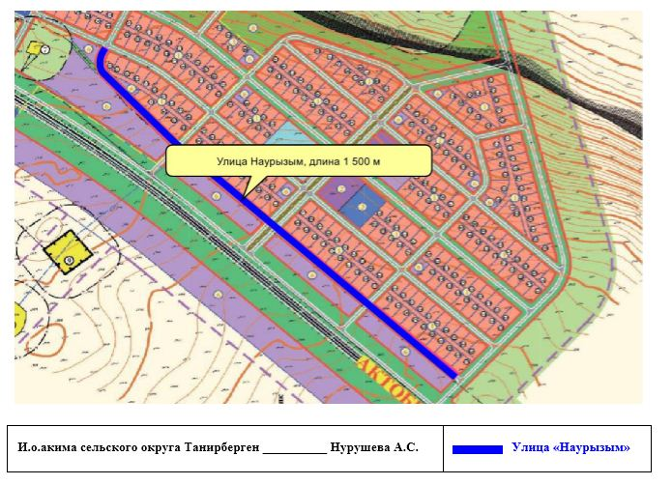

Схематическая карта № 15 о присвоении наименования "Қобыланды батыр" безымянной улице села Саржансай, сельского округа Танирберген

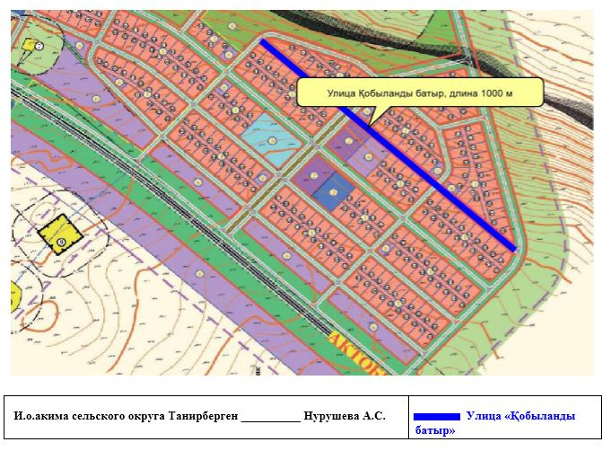

Схематическая карта № 16 о присвоении наименования "Бейімбет Майлин" безымянной улице села Саржансай, сельского округа Танирберген

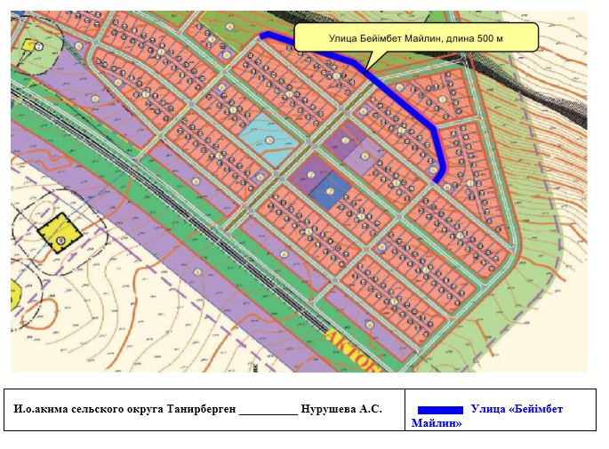

Схематическая карта № 17 о присвоении наименования "Шәмші Қалдаяқов" безымянной улице села Саржансай, сельского округа Танирберген

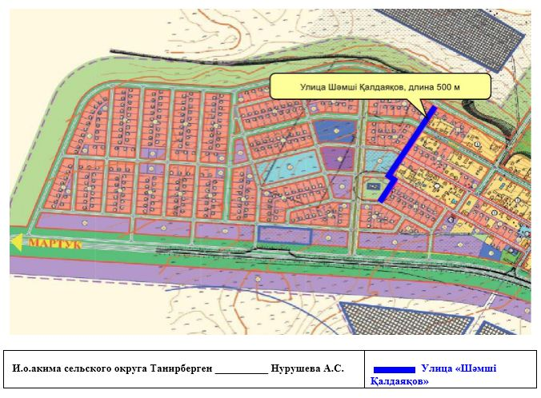

Схематическая карта № 18 о присвоении наименования "Шәкен Айманов" безымянной улице села Кенсахара, сельского округа Танирберген

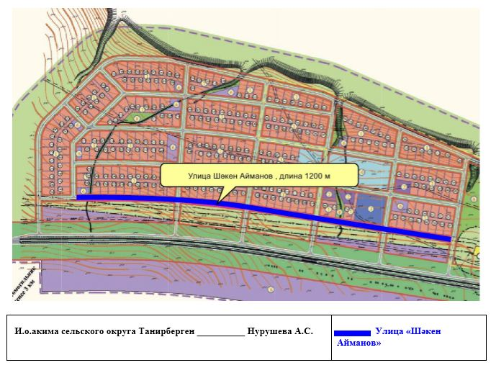

Схематическая карта № 19 о присвоении наименования "Ахмет Байтұрсынұлы" безымянной улице села Кенсахара, сельского округа Танирберген

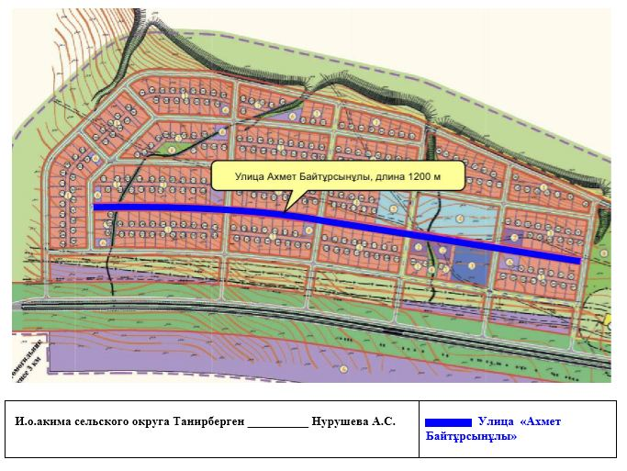

Схематическая карта № 20 о присвоении наименования "Жастар" безымянной улице села Кенсахара, сельского округа Танирберген

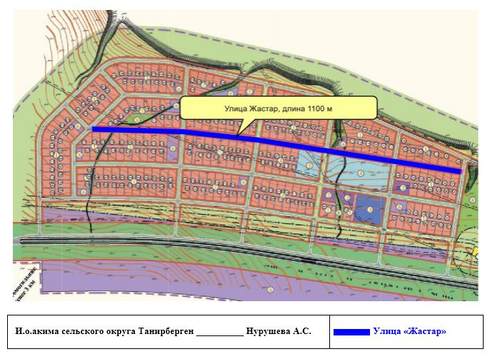

Схематическая карта № 21 о присвоении наименования "Қазыбек би" безымянной улице села Кенсахара, сельского округа Танирберген

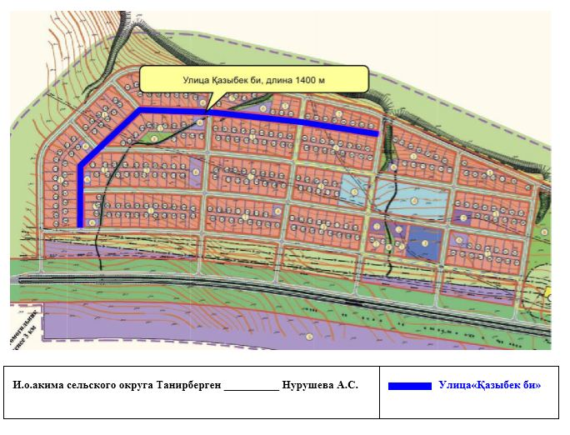

Схематическая карта № 22 о присвоении наименования "Рақымжан Қошкарбаев" безымянной улице села Кенсахара, сельского округа Танирберген

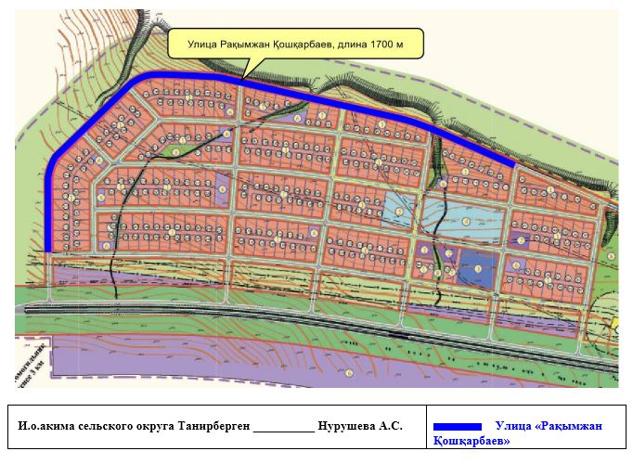

Схематическая карта № 23 о присвоении наименования "Кенесары хан" безымянной улице села Кенсахара, сельского округа Танирберген

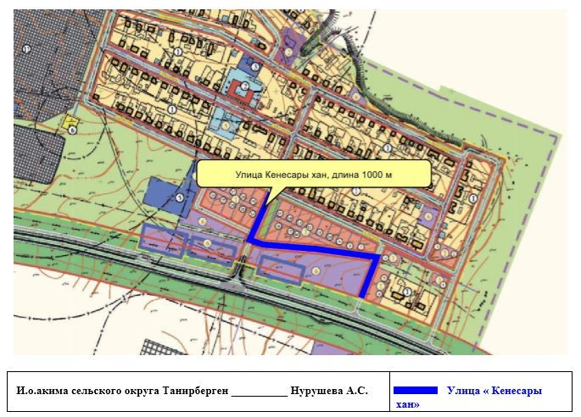

© 2012. РГП на ПХВ «Институт законодательства и правовой информации Республики Казахстан» Министерства юстиции Республики Казахстан

